Stability and Robustness of Virtual Torsion Sensor for Control of Flexible Joint Robots

(Stabilità e robustezza del sensore di torsione virtuale per il controllo delle articolazioni flessibili del robot)

Abstract: il sensore di torsione virtuale (VTS) mira ad osservare la deflessione non lineare nei giunti flessibili dei manipolatori di robot cinematici seriali e ad utilizzarlo nel controllo della posizione di feedback per migliorare la precisione dei collegamenti del robot. Questo approccio basato sul modello utilizza solo il rilevamento lato motore, sostituendo quindi gli encoder lato carico a zero costi hardware. Poiché operano nel circuito di controllo chiuso, la stabilità e la robustezza dell'uso del VTS sono fondamentali per la sua applicazione pratica. Questo documento estende la precedente stabilità e l’analisi di robustezza in caso di rigidità articolare non lineare con isteresi e fornisce le condizioni dirette rispetto alla dinamica del sistema sottostante. La dissipatività e la passività della mappa di isteresi della coppia di torsione viene analizzata e discussa in dettaglio. L'assoluta stabilità dell'inclusione di VTS nel circuito di controllo della posizione è mostrata in base alle trasformazioni di loop equivalenti e ai criteri di Popov incluse le condizioni del settore. Vengono forniti esempi numerici illustrativi della dinamica dell'errore di controllo e della sua convergenza.

Termini dell'indice: robot articolare flessibile, isteresi, torsione articolare, controllo del robot, sensore di torsione virtuale, dissipatività.

I.INTRODUCTION

L'analisi, la modellizzazione e il controllo di manipolatori robotici con giunti flessibili sono stati, e rimangono tuttora, un argomento impegnativo per entrambi, teoria e pratica, vedi per es. [1] - [4] e [5] - [9]. Le tendenze in atto verso strutture più leggere e flessibili rafforzano l'importanza dei giunti flessibili nella robotica attuale e futura. Tra i problemi correlati vi sono la riduzione del sensore e, allo stesso tempo, i requisiti di precisione migliorati posti sul posizionamento degli strumenti di estremità del robot e, di conseguenza, i singoli collegamenti di robot.

Un problema intrinseco con le elasticità nelle articolazioni robotiche è che queste sono per lo più non lineari nelle caratteristiche di torsione della coppia e soggette alla memoria di stato a causa di attrito interno, smorzamento strutturale, perdite meccaniche e altri effetti nascosti [10]. Si noti che l'impatto delle elasticità delle articolazioni lineari sulla modellizzazione e regolazione del robot è stato ampiamente elaborato in control design [1], [2], [6], [11] - [14]. È stato mostrato, per il posizionamento in [12] e successivamente per il tracciamento della traiettoria in [15], come la traiettoria del motore desiderata può essere ottenuta da quella del collegamento articolare quando si tiene conto delle elasticità articolari lineari. Diverse opere [16] - [20] hanno riguardato anche l'analisi e la modellizzazione del comportamento non lineare, corrispondentemente isteretico, delle trasmissioni articolari, in particolare quelle basate sull'ingranaggio della trasmissione armonica. Tuttavia, fino ad oggi, i problemi relativi all'isteresi nei giunti elastici robotici non sono stati ancora risolti in modo efficiente in termini di controllo preciso della posizione dei carichi articolari. Ciò è particolarmente rilevante nel caso in cui il rilevamento lato motore (encoder) sia disponibile solo per il controllo del movimento. Si può notare che fino ad oggi sono disponibili pochissime soluzioni di manipolatore di robot, come un esempio evidente del manipolatore leggero [21], con un sensore di collegamento incorporato. Nonostante ciò, i problemi relativi alle caratteristiche di coppia-torsione di isteresi sono stati riconosciuti anche per tali manipolatori, si veda [22].

Ovviamente, le non linearità di tipo isteresi nelle articolazioni flessibili offrono notevoli sfide per l'analisi dinamica e la progettazione del controllo. Ciò è soprattutto dovuto a una ingombrante dimostrazione della stabilità a circuito chiuso e delle soluzioni di traiettorie non banali provocate dall'isteresi nel feedback. Poco si può lavorare con esempi applicativi nella letteratura che si occupa dell'analisi delle dinamiche di sistema che incorporano l'isteresi nel feedback. Quando si tratta di stabilità per sistemi di feedback non lineari, la maggior parte degli sviluppi assume una non linearità senza memoria, si veda ex lavori [23], [24] e letteratura seminale come per es. [25]. Alcune analisi fondamentali di sistemi di retroazione non lineari aventi memoria riconducono alle opere di Yakubovich per es. [26]. In [27] si può trovare un esempio di considerare un elemento relè di isteresi in retroazione e analizzare le dinamiche ibride associate. Anche in [28] è stata analizzata la stabilità di controllo del sistema dinamico con isteresi in retroazione, in base all'approccio della passività. Tuttavia, non è l'uscita dell'isteresi ma la sua derivata temporale che è stata considerata nel ciclo di feedback. Un lavoro più recente [29] analizza la stabilità assoluta dei sistemi lineari con feedback di isteresi. La non linearità dell'isteresi è richiesta per essere un operatore di isteresi del Duhem [30] e gli esempi mostrati sono limitati alla dinamica del secondo ordine.

Lo scopo di questo documento è di analizzare la stabilità e la robustezza includendo il sensore di torsione virtuale (VTS) nel circuito di controllo negli manipolatori articolari flessibili con isteresi in presenza delle caratteristiche della coppia di torsione. Il VTS è stato proposto ed elaborato in [31] - [34], anche con risultati sperimentali ottenuti su un singolo setup di giunzione con ingranaggi a guida armonica, che hanno rivelato la rigidità non lineare con una bassa distorsione di isteresi. Nonostante il concetto VTS abbia prodotto un approccio adeguato valutato sia in simulazioni numeriche sia in esperimenti, l'analisi di stabilità dell'inclusione di VTS si è basata piuttosto sulle lievi ipotesi di natura intrinsecamente dissipativa dell'isteresi e con il conseguente smorzamento strutturale.

Il recente lavoro si basa parzialmente sui risultati preliminari dell'analisi di stabilità dell'inclusione di VTS fornita in [35], dove è stato affrontato il caso di rigidità non lineare senza isteresi. In ciò che segue il problema dell'inclusione di VTS nel controllo dei giunti di robot flessibili è formulato nelle sezioni II e III. La Sezione IV sta discutendo la dissipatività e la passività della mappa di isteresi della coppia di torsione con un'analisi dettagliata di due casi limite di zero e massime dissipazioni di energia sui cicli di input. La stabilità assoluta dell'inclusione di VTS nel circuito di controllo è mostrata nella Sezione V. Vengono anche forniti esempi numerici illustrativi. Osservazioni conclusive sono riportate nella Sezione VI.

II. CONTROLLO DEI GIUNTI FLESSIBILI DEI ROBOT

Considerando i vettori delle coordinate del motore $θ ∈R^{n}$, le coordinate del collegamento $q ∈R^{n}$ e lo spostamento relativo tra entrambi $x= θ-q$, la dinamica di un manipolatore robotico con giunti flessibili può essere scritta come



Qui il massa di collegamento e il mmento di inerzia del motore sono indicati in modo corrispondente da H e J. Si noti che le inerzie di collegamento H sono assunte come già disaccoppiate dai termini di inerzia dipendenti dalla configurazione. I termini inerziali residuali dipendenti dalla configurazione, unitamente ad altri effetti di accoppiamento della dinamica del manipolatore, tra cui Coriolis-centrifuga e gravità, sono riassunti in una funzione non lineare generalizzata $Φ(∙)$.Si presume che $Φ$ possa essere disaccoppiato, o almeno ridotto al minimo, da un controllo di coppia basato sul modello inverso che agisce o in retroazione, cioè linearizzazione a retroazione, o feed-forward, si veda ad es. [36], [37] per i dettagli. La coppia trasmessa, rispettivamente la coppia di giunzione reattiva, è



dove la mappa di rigidezza non lineare indipendente dalla velocità è h e il coefficiente di smorzamento viscoso è D. L'attrito complessivo del giunto articolare



si presume che sia una combinazione lineare del termine viscoso, che è lo smorzamento lineare del motore e il termine di attrito non lineare $β$. Quest'ultimo è inteso come dissipativo, si veda ad es. [38], [39] per dettagli e limiti di ampiezza come per es. Attrito di Coulomb a movimento unidirezionale. Si noti che f si presume sia noto nella fase di progettazione e applicazione del VTS. Durante l'analisi dell'inclusione di VTS, fornita nella Sezione V, l'attrito **f** può essere deliberatamente trascurato per semplicità, poiché agisce come un ulteriore smorzamento lato motore. Pertanto, supponendo che **f** = 0 abbia a che fare con il "caso peggiore" piuttosto smorzato quando si analizza la stabilità del sistema a circuito chiuso.

Per una risposta dinamica possibilmente rapida del manipolatore robotizzato controllato, un controllo feed-forward di coppia basato sul modello è una prassi comune, si veda ad es. [36], [37] per i dettagli. Ciò significa che, data la traiettoria articolare di riferimento $θ_{r}\left(t\right) ∈C^{2}$, il modello dinamico del manipolatore centralizzato calcola le coppie di motori $u_{ff}$ necessarie che vengono applicate direttamente per azionare il sistema (1), (2). Si noti che la traiettoria di riferimento dovrebbe essere almeno due volte continuamente differenziabile in modo da consentire di risolvere la dinamica inversa che include i termini dipendenti dall'accelerazione. Per evitare scossi e ridurre l'eccitazione delle oscillazioni transitorie del giunto, la traiettoria di riferimento può essere richiesta per avere un ordine superiore di continuità, come per es. $C^{3} o C^{4}$.

Vale anche la pena notare che l'avanzamento del flusso di coppia basato sul modello si basa principalmente sulla dinamica del manipolatore rigido ipotizzata in modo che nessuna flessibilità esplicita del giunto, come in (1), (2), venga presa in considerazione durante il calcolo di $u_{ff}\left(θ_{r}\left(t\right)\right)$. Ciò è dovuto principalmente alla complessità del modello di dinamica inversa risultante con derivate di ordine elevato degli stati e matrici dichiarate indipendenti, che dovrebbero essere risolte in tempo reale. Tuttavia, è possibile trovare il controllo feed-forward della dinamica inversa completa per robot di articolazione flessibili, per la rigidità lineare dell'articolazione in [40] e per la rigidità dell'articolazione non lineare con isteresi in [34].

Assumendo gli errori di modellazione intrinseca e le incertezze di sistema in (1), (2) l'errore di controllo di preferenza $e=θ_{r}-θ$ può essere tradizionalmente compensato dal controllo di feedback derivativo proporzionale (PD) in modo che il vettore di controllo totale si traduca in



Si noti che il guadagno del controllo di feedback $K_{p}, K_{d}$ > 0 consente una forma robusta e specifica del design della dinamica degli errori, e anche in termini di larghezza di banda e smorzamento.

La dinamica dell'errore residuo del sistema (1), (2) con la legge di controllo (4) può essere scritta come

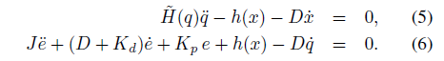

Si noti che la parte di controllo feed-forward eliminata deve compensare sia l'attrito del motore che la dinamica del manipolatore dipendente dalla configurazione. Mentre il primo implica direttamente dal momento che il disturbo di attrito è abbinato all'ingresso di controllo, il secondo è possibile sotto le ipotesi mite assunzioni $θ ≈q, \dot{θ}≈\dot{q}$. Ciò vale quando lo spostamento relativo x è limitato e relativamente basso rispetto agli spostamenti del motore e del collegamento e $\dot{x}$ è sufficientemente smorzato dalla struttura articolare. Inoltre notiamo che (5) si confronta ancora con l'intera matrice di inerzia dipendente dalla configurazione $\tilde{H}$, dal momento che gli errori di controllo residui eccitano la dinamica del manipolatore che non può essere compensata dall'avanzamento dell'alimentazione. Poiché la matrice di inerzia dipendente dalla configurazione dipende dal limite superiore e inferiore, vedere ad es. [36], [37] per i dettagli, si può scrivere $H_{min}≤ \tilde{H}\left(q\right)≤ H_{max},$, che è sufficiente per l'analisi.

Si noti che qui e più avanti sulla dinamica (5), (6) sarà interpretato come un sistema single-input-single-output (SISO) considerando ogni singolo giunto robotizzato disaccoppiato, con i limiti superiore e inferiore dell'inerzia del collegamento come sopra.

III. SENSORE DI TORSIONE VIRTUALE

Il VTS, introdotto ed elaborato in controllo in [31], [33], [34], mira a predire la relativa torsione articolare mediante la coppia di giunti reattivi osservati che, successivamente, viene mappata attraverso la funzione di coppia torsionale inversa. Quest'ultimo può essere assunto come lineare o non lineare e incorpora anche la memoria dell'isteresi, il caso generale che assumeremo nel seguito. Indipendentemente dal modello sottostante, la mappa di isteresi inversa dovrebbe essere deterministica per il dato stato iniziale e serie di input e calcolabile in tempo reale. L'osservazione della coppia di torsione reattiva si basa su un approccio noto come momenta generalizzato, per i dettagli si fa riferimento a [41], [42]. Di seguito, il concetto di VTS è brevemente riassunto mentre per maggiori dettagli ci riferiamo a [31], [33], [34].

Assumendo il momenta generalizzato come $p=J\dot{θ}$, la dinamica dell'attuatore comune (2) può essere riscritta come



Qui si nota che la coppia di azionamento u e la coppia di attrito f sono noti per le misurazioni disponibili. Il primo è direttamente dedotto dalla corrente del motore per la costante di coppia del motore nota. Quest'ultimo è fornito dal modello di attrito identificato per il quale la velocità del motore misurata funge da ingresso. Il comportamento dinamico del momenta generalizzato può essere stimato da



dove lo stato residuo $r=L(\tilde{p}-p)$ è proporzionale all’errore di stima. La costante L > 0 è il parametro di progettazione di VTS da assegnare. Può essere dimostrato che da



la dinamica dello stato residuo offre un primo ordine sempre stabile comportamento descritto da



È evidente che lo stato residuo $r$ segue la coppia di articolazione $τ$ sconosciuta mentre è ritardato dalla costante di tempo $L^{-1}$. Entrambi i valori allo stato stazionario coincidono l'uno con l'altro. Si noti che il guadagno di osservazione $L$ costituisce un compromesso tra la convergenza dell'osservatore veloce e l'amplificazione del rumore di misura. Il rumore di misura è parzialmente ridotto a causa della media dell'integratore, cfr. (9), sebbene non possa essere completamente trascurato a causa dell'impatto simultaneo delle grandezze $u$ e $\dot{θ}$ misurate.

La coppia del giunto reattivo, osservata come sopra descritto, serve come ingresso della mappa di coppia torsionale inversa. Supponendo che sia fornita una mappa $τ=h(x)$ non lineare e a velocità indipendente dalla frequenza, la torsione congiunta prevista dal VTS si traduce in



Qui si nota che un'uguaglianza esatta in (11) può essere garantita solo per lo stato stazionario, poiché la stima di coppia $r$ contiene anche il termine di smorzamento lineare proporzionale a $\dot{x}$, cfr. con (2). Tuttavia, un'assegnazione L appropriata fornisce il filtraggio passa-basso della stima della coppia relativa allo smorzamento, in modo che l'errore di stima sia ( h(x) – r ) → -∞ dB dato alle basse frequenze e e ( h (x) – r ) → 0 dB alle frequenze più alte. Si noti che, allo stesso tempo, l'ampiezza di h (x) -mapping è costante per tutte le frequenze e relativamente alta a causa di un'elevata rigidità articolare.

Il problema dell'inclusione di VTS nel circuito di controllo di retroazione è illustrato da Fig. 1. Due inerzie concentrate rappresentano il lato motore e di collegamento collegato da una molla (non lineare) che imita il giunto flessibile, cfr. con (1), (2). Si noti che l'inerzia del collegamento dipendente dalla configurazione è assunta come disaccoppiata, ad es. per controllo di coppia feed-forward, vedere Sezione II. Lo spostamento angolare differenziale $x$ tra il motore e gli assi di collegamento, che indicheremo come torsione congiunta, deteriora il controllo del movimento del collegamento.

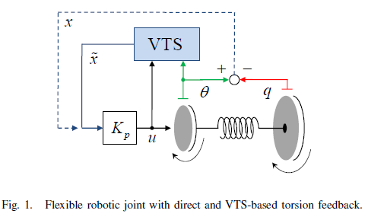

A causa di una rigidità finita produce le vibrazioni disturbanti alla frequenza di risonanza durante le fasi transitorie. Inoltre, distorce l'accuratezza dello stato stazionario della posizione del collegamento con una coppia di equilibrio diversa da zero, ad esempio a causa della gravità o delle forze esterne che agiscono sul manipolatore. Ricordiamo che dal momento che il manipolatore robotico dovrebbe guidare, corrispondentemente posizionare, un carico utile montato sull'effettore finale, la precisione del controllo nello spazio di collegamento {q} è di interesse primario. È evidente che l'attenuazione degli errori di collegamento transienti e di stato stazionario richiede, in una certa misura, un'informazione sulla posizione del collegamento, corrispondente torsione. Qui dovremmo notare che i più moderni manipolatori robotici di oggi sono ancora dotati solo degli encoder lato motore. Una misurazione aggiuntiva dello stato del collegamento può provocare una riprogettazione del sistema e costi hardware aggiuntivi e, per diversi aspetti, può essere ingombrante o addirittura impossibile da implementare.

Ovviamente, una quantità di torsione disponibile può essere incorporata nel circuito di retroazione del controllo del motore, fornendo quindi un "offset" alla posizione di retroazione del motore e quindi ottenendo una migliore precisione di posizione nello spazio di {q}. Inoltre, inclusa la velocità differenziale $\dot{x}$ nel circuito di retroazione può ridurre significativamente le oscillazioni di collegamento disturbanti come è stato mostrato ad es. in 2].

Il VTS predice la torsione articolare relativa $\tilde{x}$ utilizzando la coppia motore $u$ e velocity $\dot{θ}$, entrambi disponibili nel sistema. Poiché la relativa torsione articolare viene utilizzata per aumentare la posizione del motore di feedback sotto controllo e quindi per tenere conto delle deviazioni tra gli spostamenti dell'ingresso e dell'uscita del giunto, deve essere preso in considerazione il guadagno proporzionale $K_{p}$ del controllore motore. Il controllo del motore di feedback è assunto come disponibile e robusto, in termini di ampiezza e margini di fase e attenuazione dei disturbi esterni. Ora la domanda che sorge è quanto sia stabile la retroazione della relativa torsione articolare. Si noti che questo può essere studiato indipendentemente dal controllo motore progettato, poiché lo stesso guadagno proporzionale $K_{p}$ viene utilizzato solo per il feedback di torsione. In questo caso il controllo di feedback (3), senza parte feed-forward, si trasforma in



Pertanto, il feedback di torsione appare come un ciclo di controllo interno annidato all'interno della struttura a cascata totale, cfr. Fig. 1. Oltre alla questione della stabilità del feedback di torsione, l'inclusione di VTS invece della misurazione reale richiede un'analisi più dettagliata. Si noti la stabilità assoluta dell'inclusione di VTS per la memoria non lineare senza memoria, cioè senza isteresi, la rigidità articolare è stata preliminarmente mostrata in [35].

IV. MAPPA DI COPPIA DI ISTERESI DISSIPATIVA

A. Dissipazione di energia e perdita di movimento

Consideriamo prima una mappa di isteresi di torsione-coppia generalizzata $τ$ = h (x) con due requisiti necessari su quello, per essere indipendenti dalla frequenza e in senso orario nel senso I / O (input-output). Il primo significa che le traiettorie di uscita e quindi il risparmio energetico, rispettivamente la dissipazione, per ciclo non dipendono dalla velocità di ingresso. Pertanto, la mappa di h (·) è invariante alle trasformazioni affini del tempo, cioè a+bt ∀ a ∈ $R$, b ∈ $R^{+}.$ Il secondo requisito implica che per ogni coppia di due segmenti di traiettoria di uscita collegati da un punto di inversione dell'ingresso è valido che il segmento in avanti, per cui $\dot{x}$ > 0, si trova sempre sopra il segmento all'indietro, per cui $\dot{x}$ <0. Questo tipo del comportamento della molla non lineare può essere incorporato direttamente nel termine di rigidità. Nella letteratura della meccanica strutturale viene spesso chiamato smorzamento isteresi o smorzamento strutturale.

Poiché la mappa della coppia di torsione caratterizza un elemento a molla, il corrispondente accumulo di energia può essere considerato per qualsiasi due punti $x_{2}> x_{1}$. Senza perdita di generalità assumiamo una coppia di stati di input ($x_{1},x_{2}$) come illustrato in Fig. 2, mentre $x_{1}$ rappresenta uno stato iniziale arbitrario e $x_{2}$ rappresenta il successivo stato di inversione di una sequenza di input. È ovvio che l'energia totale della molla può essere scritta come

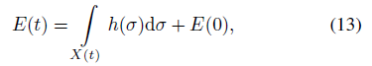

dove X (t) è intera traiettoria di input con $X\left(0\right)=x_{0}$. Per semplicità assumeremo E (0) = 0. Vale la pena sottolineare che qui non deve essere presa in considerazione l'energia cinetica in quanto la mappa della coppia di torsione è indipendente dalla velocità e l'andamento della coppia complessiva (o forza generalizzata) non dipende da | |.

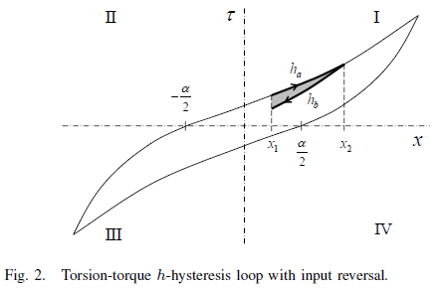

Tornando nell’intervallo [$x_{1}, x_{2}$], può essere mostrato che il cambiamento nel livello di energia tra entrambi i limiti è dato da

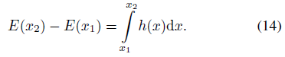

Se la mappa della coppia torsionale non lineare viene inizialmente considerata come non isterica, quindi i segmenti avanti e indietro della traiettoria di uscita coincide l'una con l'altra in modo che

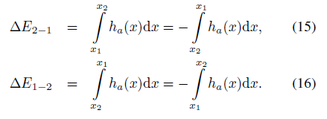

Ovviamente, il cambiamento di energia totale durante un ciclo $x_{1}-x_{2}-x_{1}$ è $∆E_{2-1}+ ∆E_{1-2}=0$ in modo che la molla non lineare si comporti come senza perdite. Quella è l'energia potenziale totale immagazzinata nella molla rotante durante la relativa torsione che può essere recuperata dopo la torsione indietro. Apparentemente non c'è lo smorzamento catturato dalla funzione h (·) senza isteresi.

Considerare ora la ramificazione di isteresi effettiva dopo l'inversione dell'input. Seguendo la stessa linea di argomenti come sopra si può dimostrare che il cambiamento di energia totale durante lo stesso ciclo chiuso si traduce in

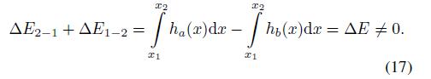

Poiché il primo summe in (17) costituisce l'energia potenziale che è stata memorizzata quando si passa da $x_{1} a x_{2}$ e il secondo summe corrisponde all'energia potenziale che è stata rilasciata al ritorno, la loro differenza positiva ΔE> 0 rappresenta l'energia totale perdite durante un ciclo $x_{1}-x_{2}-x_{1}$. Ovviamente corrisponde all'area del ciclo di isteresi, mostrata in grigio nella figura 2. Si noti che il circuito non deve necessariamente essere chiuso e l'area corrispondente riflette le perdite di energia istantanee dopo un'inversione di ingresso arbitraria. I cicli di isteresi più ampi generalmente rappresentano uno smorzamento di isteresi più ampio, mentre l'area a circuito chiuso e la forma dei rami di isteresi possono variare a seconda dell'ampiezza e della storia dell'input. Entrambi determinano il punto operativo all'interno del ciclo di isteresi principale che è caratteristico per l'intervallo di input specificato.

Il cambiamento temporale di energia può essere analizzato prendendo la derivata temporale di (13) che risulta in

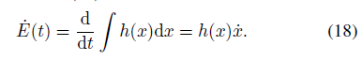

Ovviamente il tasso di variazione di energia è proporzionale a quello dell'ingresso, cioè $\dot{x}$, poiché quest'ultimo determina lo stato di uscita secondo h (x). Poiché h (·) è indipendente dalla frequenza, in altre parole dalla mappatura statica ma allo stesso tempo multivalore, è interessante fare un confronto qualitativo dell'energia che varia in base al segno di entrambi, l'uscita dell'isteresi e il tasso del ingresso. Qui alcuni | | = const può essere assunto. Da (18) diventa chiaro che $\dot{E}$ > 0 ∀ $\dot{x}$ > 0 nel quadrante I e $\dot{E}$ > 0 ∀ $\dot{x}$ <0 nel III quadrante del piano I / O, cf. Fig. 2. Significa che indipendentemente dallo smorzamento dell'isteresi, la molla non lineare si comporta come una convenzionale nei quadranti I e III, vale a dire con l'aumento dell'energia potenziale durante l'allungamento per $x$ > 0 e durante la compressione per $x$ <0. Si noti che a $x$ = 0 la molla non è né allungata né compressa mentre h (0) ̸ = 0 rappresenta la tensione residua che manifesta l'isteresi. Al contrario, i quadranti II e IV possono essere visti come una molla di "inversione" poiché qui lo spostamento degli input e la forza di uscita hanno i segni opposti. Tuttavia, il segno dei cambiamenti di energia vale secondo (18). Ciò significa che i quadranti I e II formano un semipiano dove $\dot{x}$ > 0 implica $\dot{E}$ > 0. Corrispondentemente i quadranti III e IV formano il semipiano del complemento dove $\dot{x}$ <0 implica $\dot{E}$ > 0. Si noti che quanto sopra la distinzione tra i quadranti I-IV della mappa I / O non viola la dissipazione di energia e quindi lo smorzamento dell'isteresi in ogni ciclo di inversione. Allo stesso tempo, crea l'effetto di quasi-plasticità e coppie residue a zero spostamento di torsione. Questo aspetto è ben noto nella meccanica strutturale come l'effetto Bauschinger e descritto dal cosiddetto indurimento cinematico / isotropico, vedi per es. [43] per i dettagli. L'indurimento cinematico / isotropico si verifica durante il caricamento ciclico, in modo corrispondente alla deformazione, e si manifesta nelle curve di sollecitazione-deformazione dell'isteresi per una data struttura. Si noti che per sollecitazioni moderate e applicazioni di caricamento ciclico l'addolcimento ciclico dell'indurimento [43] fornisce la stabilizzazione del circuito. Pertanto la frazione plastica del ceppo totale può essere assunta come relativamente bassa e con un limite costante per il range di sollecitazioni limitate. In termini di isteresi torsionale, una costante



può quindi essere assegnato, che indicheremo come una banda di isteresi persa. Si noti che per le molle di isteresi simmetrica questa banda è simmetrica rispetto all'origine in modo che la deformazione quasi-plastica (residua) sia limitata da [ $- ∝$/ 2, $∝$/ 2]. Qui usiamo deliberatamente il termine quasi-plastica, poiché il complesso assemblaggio meccanico del giunto flessibile è solo approssimato dalla molla di isteresi non lineare e non costituisce una singola struttura solida. Piuttosto, contiene un numero di elementi solidi in contatto, ciascuno con una geometria specifica e rigidità, in modo che gli spazi tra di essi e le interazioni di attrito interne contribuiscano all'aspetto plastico, che da un punto di vista I / O.

Vale la pena sottolineare che l'isteresi del moto perso può essere massima a coppia nulla e continua a diminuire con un'ampiezza di coppia crescente. Ricordiamo che l'isteresi persa movimento riflette la differenza tra la sottostante curva di rigidità statica (non lineare) ei corrispondenti rami di isteresi per lo stesso livello di coppia istantanea, vedere [44] per i dettagli. L'isteresi persa può portare a errori di posizionamento del collegamento limitati, ma ancora intrinsecamente pronunciati quando non viene utilizzata alcuna informazione sulla posizione del carico per il controllo. L'evidenza sperimentale dell'isteresi ha perso il movimento e gli errori corrispondenti di posizionamento del collegamento possono essere trovati in [32], [44].

B. Molla di isteresi come operatore dissipativo

Nella sezione precedente è stato mostrato che la mappa di isteresi $τ$ = h (x) sta dissipando energia ad ogni inversione dell'ingresso. Per poter analizzare l'isteresi come un operatore di I / O incorporato in loop dinamici, facciamo uso del concetto di dissipatività del sistema, corrispondente passività, che si è rivelato particolarmente adatto per l'analisi e il controllo di sistemi non lineari, si veda ad es. in letteratura [25], [45], dopo essere stato introdotto in [46]. Per una mappa I / O statica, con l'input $u$ e l'output $y$ che rappresentano una "coppia di energia" del sistema fisico, un test di settore diretto, vedere [25] per i dettagli, fornisce una prova sufficiente del fatto che il sistema sia passivo. Se per qualsiasi valore $u$, $yu$ ≥ 0 il consumo di energia è positivo e il sistema è passivo [47]. In altre parole, il grafico I / O dovrebbe trovarsi solo all'interno dei quadranti I e III. Poiché la mappa di isteresi statica non è senza memoria, cf. con [25], ma rappresenta una funzione multivalore situata in tutti e quattro i quadranti ed essendo sempre in continuo aumento, il test di settore diretto non fornisce conclusioni corrette sulla passività. Pertanto dobbiamo prendere misure speciali, come nel caso dell'analisi della passività eseguita per sistemi dinamici non lineari. Seguendo a [24], un sistema con lo stato z ∈ Z è passivo se è dissipativo con la velocità di alimentazione $ω= <u,y>$ e la funzione di memorizzazione non negativa V: Z → R con V (0) = 0, in modo che

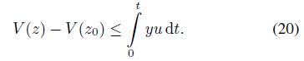

Si noti che V (z) è un candidato di funzione di Lyapunov che rappresenta il livello di energia del sistema come funzione dello stato. Supponendo che la funzione di memorizzazione sia continuamente differenziabile rispetto al tempo, si ottiene la condizione che il sistema sia passivo se



e quello indipendentemente dallo stato iniziale $z_{0}$. Ovviamente, il sistema è senza perdite se V = yu.

Considerando la mappa di isteresi introdotta nella Sezione IV-A, con uno stato dato dall'uscita dell'isteresi, cioè y = $τ$, assumiamo la funzione di archiviazione (memorizzazione)

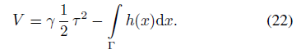

Nota che $Γ$ è il percorso attraversato nel piano (x, $τ$). Il percorso dell’integrale acquisisce la quantità di energia dissipata una volta che l'ingresso si inverte. Indipendentemente dal fatto che operino nel mezzo piano superiore o inferiore, cioè per $τ$ > 0 o $τ$ <0 in modo corrispondente, si può mostrare che per un certo $γ$ > 0 il primo addendo in (22) è sempre più grande del secondo, in modo che V rimanga non negativo per tutte le traiettorie (x, $τ$). Si noti che (22) appartiene a una certa classe di funzionali di Lyapunov, introduce Yakubovich in [26] per analizzare i sistemi con isteresi di feedback. Notiamo anche che il primo summe in (22) costituisce l'energia potenziale della molla, e in caso di rigidità lineare è valido $γ=k^{-1}$, per una costante di molla positiva k.

Per il dato sistema I / O si assume la velocità di fornitura



e sostituendolo con la derivata temporale di (22), in (21) ottiene



Ulteriore sostituzione $τ$ e $\dot{τ}$ per la mappa di isteresi, corrispondentemente la sua derivata temporale, risultati in



Sembra che la dimostrazione di (25) richieda una differenza di caso per tutti e quattro i quadranti, anche per entrambe le velocità di input positive e negative. Ciò può rendere la nostra analisi successiva ingombrante e non realistica in termini di incorporazione dell'isteresi nel sistema dinamico e nei circuiti di controllo. Invece, considereremo due casi limite per l'isteresi h (·), soddisfacendo la proprietà di dissipazione mostrata nella Sezione IV-A, e assumiamo che tutte le altre forme di isteresi in senso orario rientrino in queste condizioni al contorno.

Considerare prima il caso limite superiore della massima dissipazione di energia a ogni inversione dell'ingresso. Assumi la corrispondente mappa di isteresi



Si noti che (26) rimane indipendente dalla frequenza poiché il segno della velocità di ingresso cattura solo le variazioni di direzione senza alcuna dinamica di input o di output. Si può riconoscere che (26) rappresenta il caso di combinare la molla lineare con un attrito di tipo Coulomb, in modo che la quantità di energia dissipata tra due punti consecutivi $x_{1}>x_{2}$ sia

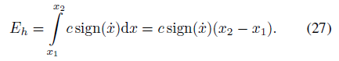

Pertanto, la velocità di smorzamento è indipendente dalla velocità e inoltre costante per ogni percorso $Γ$ attraversato nel piano (x, $τ$), cfr. con (22). L'anello di isteresi della coppia di torsione parametrizzato da c; k> 0 è mostrato in figura 3 con punti di inversione esemplificativi. Notare che il ciclo di isteresi è in senso orario e il gradino

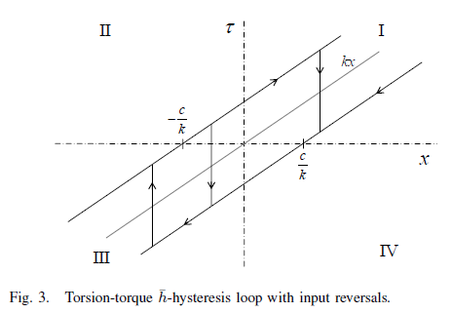

le transizioni tra le pendenze superiore e inferiore, $kx+c$ e $kx-c$ corrispondentemente, forniscono la massima dissipazione di energia possibile per ogni ciclo di inversione. La derivata temporale della funzione di memorizzazione (22) risulta in



da cui si può vedere che solo a velocità zero il sistema si comporta come senza perdite. Altrimenti, qualsiasi cambiamento di input provoca la dissipazione di energia proporzionale alla grandezza della velocità di ingresso.

Ovviamente il sistema è dissipativo, mentre la sua passività dovrebbe prima indagare in base a (23), (24). Sostituendo (28) e (26) in (24) risulta in



Dalla differenza tra maiuscole e minuscole e quella per i valori di input positivi e negativi, è possibile dimostrare che per garantire (29) devono essere soddisfatte due condizioni

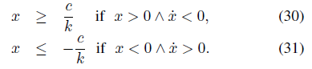

Da (30), (31) si può concludere che la mappa di isteresi (26) è quasi sempre passiva, tranne una traiettoria decrescente all'interno del quadrante IV e una traiettoria crescente all'interno del II quadrante. Si noti che se in uno di entrambi i casi la direzione di ingresso cambia, l'uscita salta immediatamente nel settore della passività del sistema, cioè il quadrante I o III corrispondente. Si noti che i valori di soglia in (30), (31) corrispondono alla banda di movimento di isteresi persa, cfr. con (19), in modo che c/k = 1/2 $α$. Tuttavia, a differenza di una mappa di isteresi continua a tratti h (·), l'intervallo di input [-c/k , c/k] non può essere interpretato direttamente come una deformazione residua quasi plastica, poiché la coppia di uscita appartiene sempre ad una delle tre

{$kx-c, kx, kx+c$} e sono possibili solo le transizioni discrete tra di loro. Tuttavia, la banda dell'isteresi ha perso il movimento mantenendo lo stesso significato poiché il movimento si fermerebbe al suo interno, poiché la coppia di ripristino della molla diventa insufficiente per superare l'attrito di Coulomb. Come implicazione, il sistema si insinua in questa banda.

Il caso limite inferiore non presuppone alcuna dissipazione di energia alle inversioni di input in modo che la stessa linea di argomenti come sopra possa essere perseguita assumendo c = 0. In questo caso l'isteresi in Fig. 3 'collassa' ad una pendenza lineare di rigidezza $τ$ = kx, rappresentando così una molla classica senza perdite di energia. Sostituendo c = 0 in (29) risulta in



in modo che il sistema sia sempre passivo e senza perdita di dati, poiché $\dot{V}=τx.$ Qui ricordiamo che se la mappa torsione-coppia è una funzione senza memoria statica arbitraria, cioè senza isteresi, la sua passività può essere dimostrata direttamente dalla condizione di settore $\underline{h}\left(x\right)x≥0$, cfr. con [25]. Pertanto non è richiesta alcuna analisi esplicita come sopra per questo caso. La stabilità assoluta del feedback di torsione per una rigidità non lineare senza memoria della forma polinomiale cubica è stata dimostrata per entrambi, la misurazione diretta e la previsione VTS, in [35]. C'è il ben popolato criterio Popov, vedi per es. [48] per i dettagli, è stato applicato. Nel prossimo paragrafo riassumeremo brevemente i risultati di [35] a per la rigidità non lineare senza memoria, prima di considerare la mappa di isteresi **h**.

V. STABILITÀ DI INCLUSIONE VTS

A. Rigidità senza memoria non lineare

Per analizzare l'inclusione di VTS nel circuito chiuso, il controllo (12) dovrebbe essere esteso secondo la Fig. 1 in modo che $K_{p}\tilde{x}$ appaia sul lato destro della dinamica dell'errore (6). Poiché la mappa della coppia di torsione, ugualmente inversa, è statica e la stima della coppia articolare è guidata da (10), si può presumere che la relazione dinamica tra la torsione articolare e la sua stima sia data da



Si noti che mentre alcuni errori di stato stazionario tra **x** e $\tilde{x}$ sono possibili, causati dagli errori di mappatura di h (·), il comportamento del ritardo di primo ordine (32) rimane sempre valido a causa dell'osservatore (7) - (10) dinamica regolata dal parametro di progetto L. La dinamica dell'errore di controllo (5), (6), modificata dall'inclusione VTS come sopra, descrive una non linearità statica nel feedback in modo che il sistema generale possa essere riscritto in una forma di stato come



Questo è adatto per l'analisi della stabilità assoluta mediante il Popov o, più generale, i criteri del cerchio; per i dettagli su entrambi ci riferiamo ad es. [48]. Scomporre la mappa complessiva della coppia di torsione in modo tale che la componente di rigidità lineare sia sovrapposta a quella non lineare



consente di ottenere la forma della matrice lineare

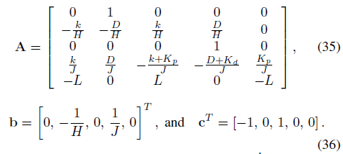

Il vettore di stato corrispondente è **x** = [$q,\dot{q},θ,\dot{θ},\tilde{x}$]. Si noti che mentre l'errore di controllo residuo è stato considerato in (6), il modello dello spazio di stato sopra è equivalente a quello quando si assume il valore di zero e e(0) $≠$ 0. Si può facilmente mostrare che la matrice di sistema A è Hurwitz e la coppia [A; b] è controllabile. Di conseguenza, la prima condizione del criterio di Popov è soddisfatta.

La seconda condizione riguarda la non linearità statica nel feedback che deve rispettare il criterio settoriale



per due numeri non negativi $k_{1} e k_{2}$. Ricordiamo che la condizione del settore passività, cfr. Sezione IV-B, consente di limitare il settore sopra a [0, $k_{2}$] in modo che il criterio di Popov sia applicabile invece di un criterio di circolo più generale. Quest'ultimo permette anche per $k_{1}$ <0. Si noti che in [35] è stato dimostrato che per una torsione del giunto limitata, che è un ragionevole presupposto per strutture meccaniche reali, la non linearità polinomiale cubica appartiene localmente al settore [0, $k_{2}$] per alcuni $x_{min}$ ≤ x ≤ $x_{max}$ e il criterio di Popov è direttamente applicabile. Altre mappe statiche non lineari $γ$ (y) che soddisfano (37) per [0, $k_{2}$] sono ugualmente pensabili.

La terza condizione del criterio di stabilità assoluta di Popov richiede quella per la funzione di trasferimento



esiste un numero strettamente positivo $σ$ tale



per qualsiasi arbitrario $ε>0$. La terza condizione è generalmente facilitata per l'interpretazione usando la cosiddetta trama Popov. Quella visualizza la trama polare $ω Im\left\{G(jω)\right\}$ su $Re\left\{G(jω)\right\}$ per frequenze a partire da DC, vale a dire $ω→0$, e andando verso $ω→∞$.. Dopo si può provare se esiste un valore strettamente positivo per un $K_{2}$ sufficientemente grande, in modo che la 1/ $σ$ pendenza, che passa attraverso -1/ $K_{2}$, non interseca il grafico polare I diagrammi Popov sono esemplificativi mostrati in Fig. 4 per un esempio numerico specificato ulteriormente nella Sezione V-C, una volta per il limite superiore e una volta per il limite inferiore di $\tilde{H}$.

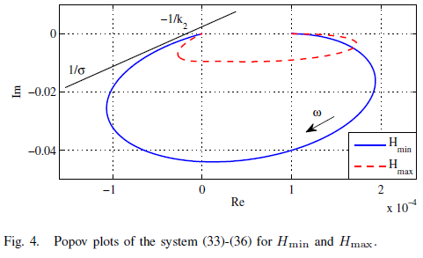

**B. Rigidità non lineare con isteresi**

Per dimostrare la stabilità del sistema (33) nel caso in cui la non linearità di feedback contenga isteresi, si può fare uso del teorema di passività che dice che la connessione di retroazione di due sistemi passivi è passiva. Ciò implica stabilità del circuito chiuso o stabilità asintotica nel caso in cui i sistemi di retroazione siano strettamente passivi. Questo approccio generale, tuttavia, sfida a mostrare la passività del sottosistema lineare dinamico da (33) che, a sua volta, richiede di valutare la realtà positiva della funzione di trasferimento G (s). Quest'ultimo può essere ottenuto utilizzando il ben noto lemma reale positivo, noto come lemma Kalman-Yakubovich-Popov, vedi per es. [25] per i dettagli. Per dimostrare l'esistenza richiesta di matrici che soddisfano le uguaglianze del lemma può dare luogo a una sfida, in vista della matrice di sistema 5 × 5 (35). Pertanto, perseguiamo una strategia alternativa, che si basa nuovamente sul criterio di stabilità assoluta di Popov con la corrispondente condizione di settore. L'eleganza del metodo proposto prospera dopo la corrispondente decomposizione della non linearità e alcune trasformazioni del ciclo necessarie minime.

Supponiamo che ora la non linearità del feedback abbia la forma



cf. con (26) e (34). Ovviamente, l'incorporazione del segno di velocità estende il caso analizzato nella Sezione V.A al caso limite superiore di isteresi fornito nella Sezione IV.B. Poiché la rigidità lineare k è già accumulata nella matrice di sistema (35), e entrambi i termini non lineari in (37) si trovano nella sovrapposizione algebrica, possono essere considerati due anelli di retroazione di non linearità separati. Per la prima, la dinamica lineare è G (s), mentre per la seconda è G (s) s. Pertanto, il sistema (33), (39) può essere trasformato in uno raffigurato in Fig. 5.

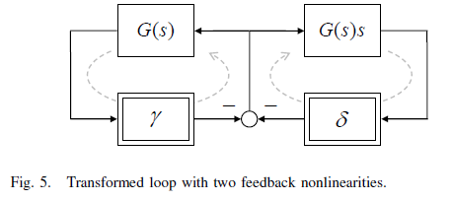

È evidente che l'uscita di ciascuna non linearità agisce sul loop opposto come un input esogeno, quindi senza influenzare il suo comportamento autistico. Mentre la stabilità assoluta del G (s) $γ$ il ciclo è stato provato nella Sezione V-A, la stessa procedura può essere applicata alla loop G (s) s $δ$ come segue.

Si può dimostrare che la matrice di sistema della funzione di trasferimento estesa G (s) s rimane Hurwitz e la nuova coppia [$A^{*},B^{*}$] è controllabile pure. Ispezionando la $δ(∙)$-non-linearità si può vedere che questo appartiene al settore [0, $∞$], cfr. con (37), in modo che 1/ $k_{2}$ $⟶0$.. Si noti che qui il valore di $k_{2}$ non è necessariamente lo stesso come nel caso di $γ$-non-linearità discussa sopra. Valutando (38) si ottiene che la trama di Popov di G (s) s giace sempre nel semipiano destro, mentre è $→o per ω→0$ e per un valore negativo sull'asse immaginario per $ω→∞$. Dal momento che (39), corrispondentemente (26), costituisce il caso limite superiore di discontinuità h in inversione x, è evidente che qualsiasi ramo di isteresi continua a tratti, dopo i cambiamenti di segno x˙, porterà a $k_{2}$ <∞. Pertanto -1/ $k_{2}$ giace sempre a sinistra dall'origine della trama di Popov, anche se infinitamente vicino a zero da sinistra. Per questo locus si può sempre trovare un aspetto strettamente positivo $σ$ in modo che la “1/ $σ$” pendenza non interseca la trama polare. Ciò implica che anche la terza condizione del criterio di Popov è soddisfatta. Come implicazione, i G (s) s $δ$ il ciclo è ugualmente stabile. Il grafico Popov, per i valori numerici assegnati nella Sezione V.C, è esemplificativo mostrato in Fig. 6.

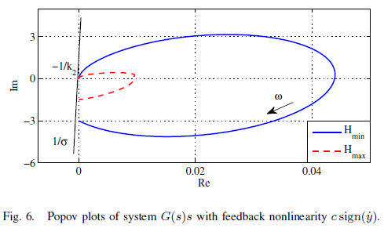

**C. Esempio numerico**

In questa sezione viene mostrato un esempio numerico del comportamento ad anello chiuso (5), (6) con retroazione di torsione basata su VTS, cioè $K_{p}\tilde{x}$ sul lato destro di (6). Una volta, la mappa torsiontorque è assunta secondo (34), e una volta secondo (39). La mappa statica non lineare è assunta come una funzione polinomiale cubica $γ$ (y) = p $y^{3}$ e l'inerzia del collegamento è impostata sul suo limite massimo $H_{max}$. Il VTS è implementato secondo la Sezione III mentre $β$ si presume che sia zero per semplicità.

Tutti i parametri utilizzati nella configurazione numerica sono elencati in Tabella I. Per eccitare sufficientemente le oscillazioni articolari,

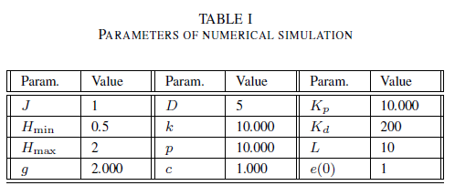

le condizioni di passo sono realizzate assumendo $0.2x\left(∞\right)≈e(0)≠0$. Si noti che tutti i parametri sono assunti senza dare esplicite unità fisiche in modo che gli stati di movimento senza unità siano ugualmente assunti. Questo ne consente uno per un ridimensionamento arbitrario del sistema, mentre l'argomento del tempo viene convenzionalmente mantenuto in secondi. Per consentire una coppia articolare sostanziale e, di conseguenza, la torsione, in condizioni stazionarie, viene ulteriormente dimostrato il caso di un impatto di gravità. Per questo il lato sinistro di (5) viene modificato aggiungendo un termine **g** positivo, che riepiloga la costante di gravità, la massa e il braccio di leva del collegamento e può essere assunto come costante per i piccoli spostamenti e. Ricordiamo che la gravità diversa da zero provoca entrambe le deflessioni transitorie e stazionarie di un giunto flessibile, e quindi gli errori di posizione finale del collegamento del robot. La risposta temporale delle traiettorie $e$ e **q** è mostrata in Fig. 7.

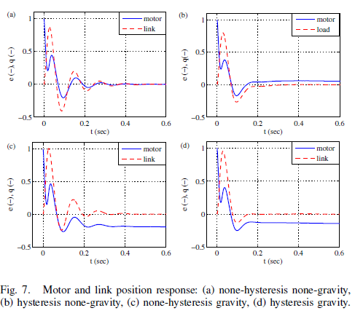

I diagrammi superiori (a) e (b) corrispondono al caso senza gravità, e i diagrammi inferiori (c) e (d) al caso con gravità. Il caso di assenza di isteresi (34) è mostrato nei grafici del lato sinistro (a) e (c) e il caso di isteresi (39) è mostrato nei grafici di destra in (b) e (d). Con la stessa classificazione di tutti e quattro i casi il ritratto di fase nelle coordinate (x $,\dot{x}$) è mostrato in Fig. 8. Tutti e quattro i casi descrivono una moderata oscillazione della torsione articolare che convergono in un equilibrio insieme all'errore di controllo.

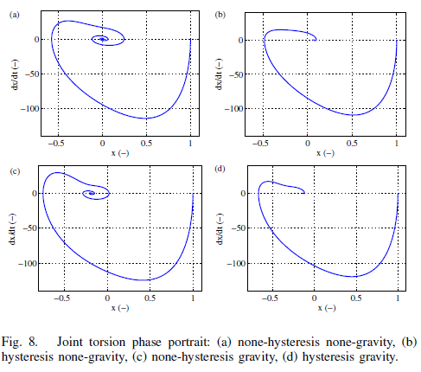

Si noti che in entrambi i casi di gravità e isteresi, è la posizione del collegamento e non quella del motore che raggiunge lo stato stazionario allo zero, confermando quindi lo scopo del VTS di compensare gli errori di torsione articolari. Ricordiamo che l'obiettivo principale di VTS è quello di migliorare la precisione della posizione del collegamento, mentre la posizione del motore può deviare dallo stato stazionario allo zero, quindi rendere esplicitamente conto della relativa torsione articolare.

VI. CONCLUSIONS

In questo documento è stata dimostrata la stabilità assoluta di includere il sensore di torsione virtuale (VTS) nel circuito di controllo della posizione di giunzioni robotiche flessibili. L'analisi è iniziata esponendo la dissipatività e la passività condizionata dal settore della mappa di isteresi della coppia di torsione. Considerando due casi limite di zero e massima dissipazione di energia per ciclo di inversione, la stabilità assoluta nel senso di Popov è stata dimostrata dopo appropriate trasformazioni di ansa. Esempi numerici visualizzano i risultati dell'analisi e forniscono alcuni suggerimenti pratici per l'uso del VTS nel controllo della posizione del giunto robot sottostante.